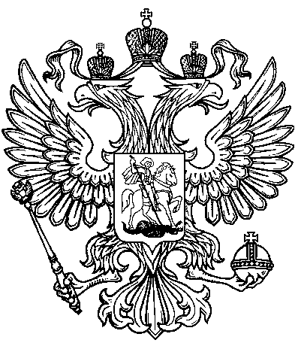
ПРОКУРАТУРА ПРОМЫШЛЕННОВСКОГО РАЙОНА ИНФОРМИРУЕТ

Что такое временный земельный участок и как сменить его статус на актуальный.

Временный земельный участок - это участок, который при его образовании был поставлен на кадастровый учет в период с 1 марта 2008 г. до 1 января 2017 г., при этом права на него не были зарегистрированы.
Если ваш земельный участок имеет временный статус, то для изменения его статуса на актуальный рекомендуем до 1 марта 2022 г. зарегистрировать права на него либо договор аренды такого участка, если он находится в публичной собственности. В противном случае он будет снят с кадастрового учета.
Более подробно:
Земельный участок имеет временный статус, если он одновременно отвечает следующим условиям (ч. 7 ст. 72 Закона о госрегистрации недвижимости, ч. 4 ст. 24 ранее действовавшей редакции Закона о кадастре недвижимости):
- он был поставлен на кадастровый учет в период с 1 марта 2008 г. до 1 января 2017 г. в государственном кадастре недвижимости в результате его образования (за исключением участков общего пользования, образование которых предусмотрено проектом межевания территории);
- права на него не зарегистрированы. Это правило не распространяется на участки, право на которые возникает независимо от регистрации прав на него (например, при реорганизации юрлица, кроме случаев его преобразования).
На сегодняшний день сведения о временных земельных участках содержатся в ЕГРН. При этом статус записи о них сохраняется (ч. 6 ст. 72 названного Закона, п. п. 176, 177 Порядка ведения ЕГРН).
Особенности временных земельных участков состоят в следующем (ч. 7 ст. 72 указанного Закона):
- из такого участка нельзя образовать новые участки;
- исключить его из ЕГРН в течение срока действия временного статуса можно по заявлению собственника (собственников) земельного участка (участков), в результате преобразования которого (которых) он был образован. Если преобразованный участок является неразграниченным, то заявление должен подать орган госвласти или орган местного самоуправления, уполномоченный на распоряжение такими участками.
Как изменить временный статус земельного участка на актуальный.
Чтобы изменить статус временного земельного участка на актуальный, вам нужно до 1 марта 2022 г. зарегистрировать (ч. 7 ст. 72 Закона о госрегистрации недвижимости, п. 177 Порядка ведения ЕГРН):
- права на такой земельный участок;
- аренду, если участок находится в государственной или муниципальной собственности.
Если вы не сделаете это до указанной даты, то земельный участок будет исключен из ЕГРН, статус записи о нем будет изменен на "архивные".

Помощник прокурора района
юрист 3 класса И.И. Шипулин

